En la pregunta 3 se pide proponer un organigrama para Jumbo Delivery luego de comprar Rappi Chile, hasta el tercer nivel jerárquico.

Debido al tiempo limitado, la poca información en el ítem IV y la restricción de 3 niveles jerárquicos, este organigrama estará un poco simplificado

Definiciones

Primero hay que definir los roles, deben estar presentes los roles de director ejecutivo, directores de área y sus trabajadores dentro de cada área.

Luego hay que definir qué tipo de estructura tenemos, en este caso Jumbo delivery debe tener una estructura funcional, ya que debe dividirse en sus diferentes departamentos.

Los niveles jerárquicos que se definen son: Alta gerencia, jefes de área, empleados de área.

Los departamentos que se definen son: relaciones públicas, relaciones humanas, desarrollo y operaciones

Organigrama

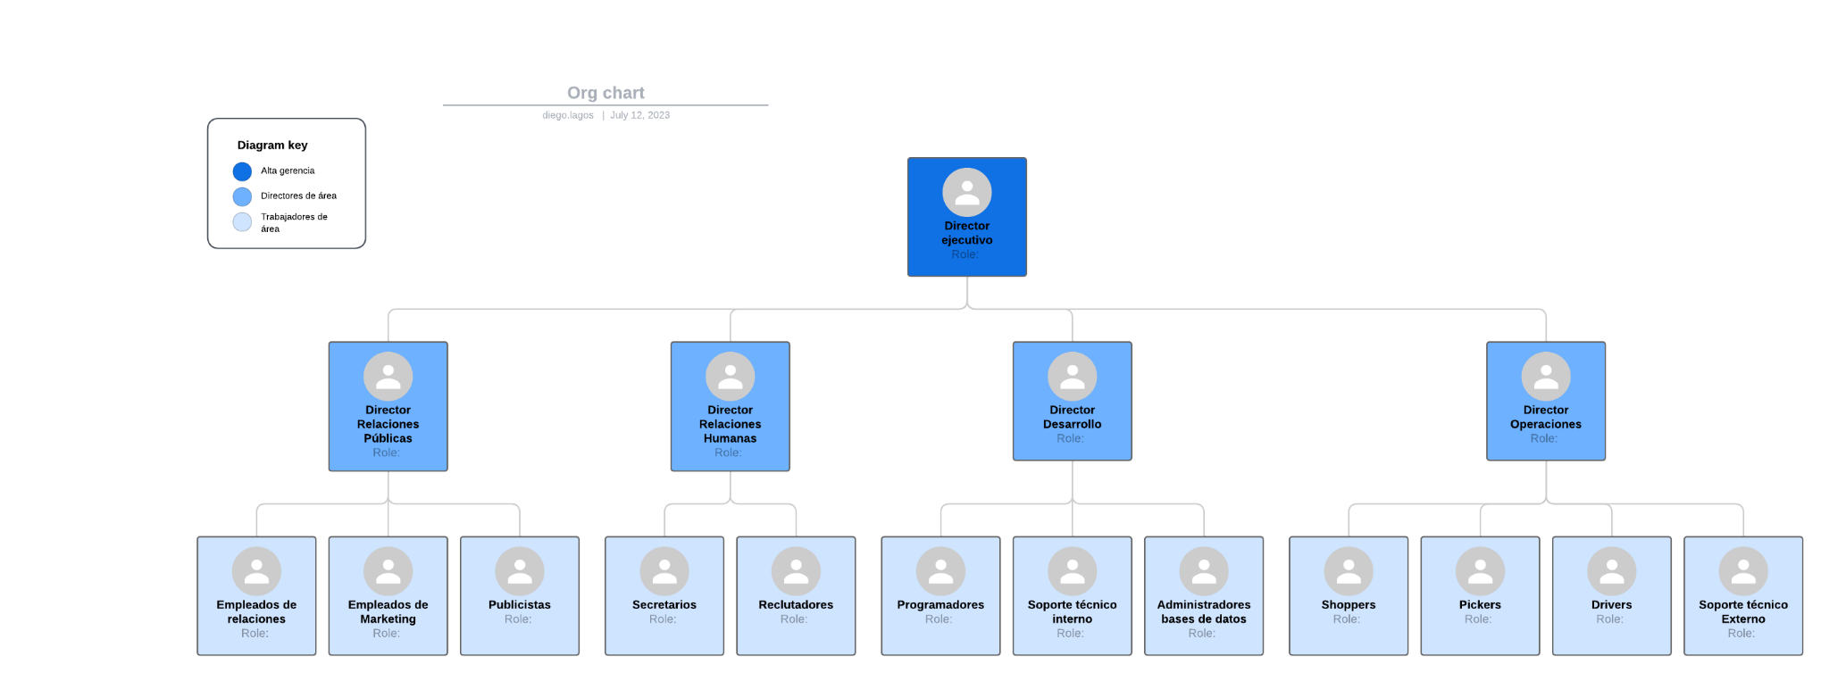

Descripción de responsabilidades

Director ejecutivo: reuniones con los jefes de departamento, decisiones de cambios de la empresa o la organización de esta.

Director de relaciones públicas: procurar que su área mantenga buena relación con el público, los inversionistas y los clientes

Empleados de relaciones: reuniones con inversionistas, analizar críticas financieras.

Empleados de marketing: analizar la competencia, proponer proyectos a su jefe.

Publicistas: generar proyectos de campaña que llamen la atención del público e inversionistas

Director de relaciones humanas: procurar el orden e integridad de las relaciones internas de la empresa.

Secretarios: Mantener el orden con los contratos, promover campañas internas de relaciones laborales.

Reclutadores: Llevar a cabo el proceso de reclutamiento de la empresa y recibir/acomodar empleados.

Director de desarrollo: Encargarse que su área produzca soluciones digitales acorde a lo que la empresa necesite

Programadores: Desarrollar y mantener una aplicación funcional, integrar sistemas de inteligencia artificial (específicamente Open AI).

Soporte técnico interno: Atender los posibles errores que se puedan provocar en la empresa utilizando el software interno.

Administradores de bases de datos: Manejar una gran cantidad de datos sin errores, hacer respaldo de datos, mantener accesibilidad rápida a ellos.

Director de operaciones: Encargarse que la parte visible de la empresa funcione sin problemas

Shoppers: comprar los productos en las tiendas

Pickers: seleccionar productos en los supermercados para los clientes finales

Drivers: llevar mercancía a los clientes finales

Soporte técnico externo: atender dudas de los clientes finales mediante los canales de soporte técnico disponibles para ellos.